instrucciones de Bandlab – Loop Me In

- Haz clic en “Start Assignment” y luego en “Teacher’s Assignment”.

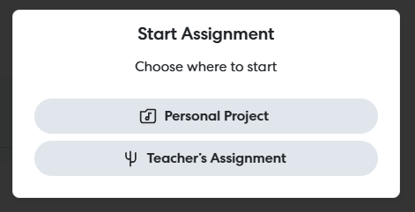

- Verás una ventana que dice “New Track” con varias opciones. Selecciona “BandLab Sounds” en la esquina inferior derecha de esa ventana.

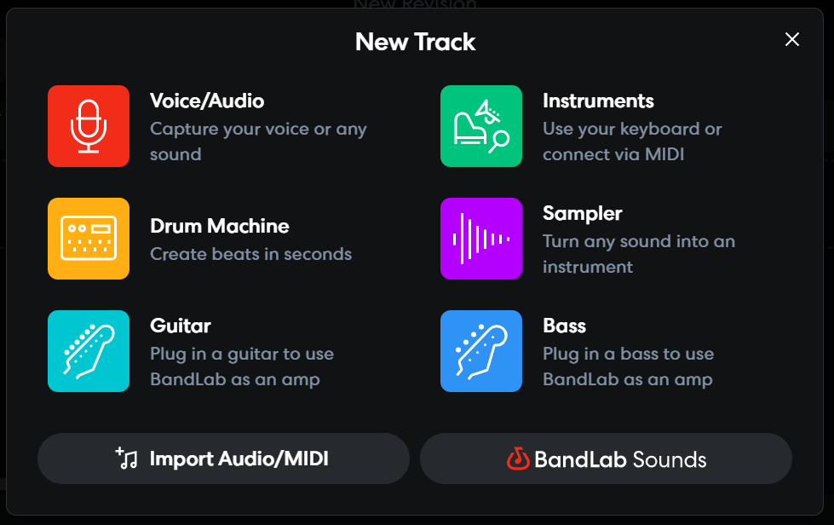

Haz clic en “BandLab Sounds” y aparecerá un nuevo panel de opciones en el lado derecho de la pantalla.

- Junto a la barra de búsqueda en la esquina superior derecha de la pantalla, haz clic en “Samples”. Luego, selecciona “Filters” y, después, elige “Loop”.
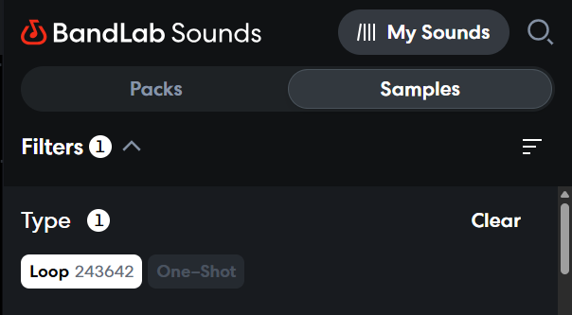
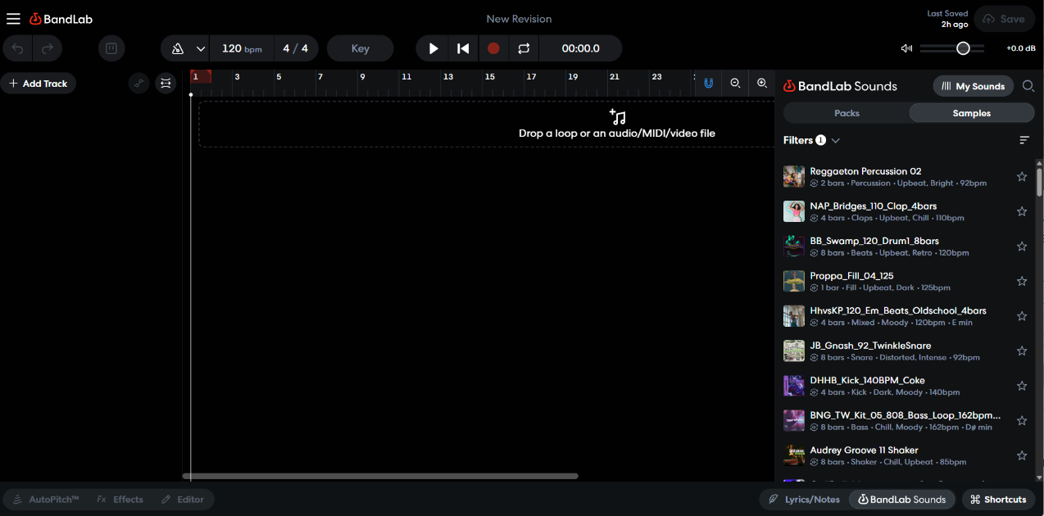
Haz clic en “Samples” en la esquina superior derecha de la página.
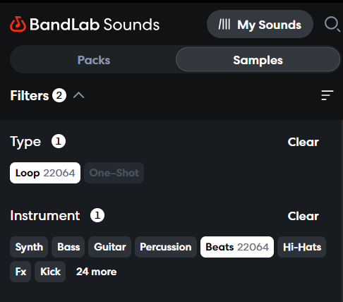
- Regresa a “Filters”. En la sección “Instrument”, selecciona “Beats”.

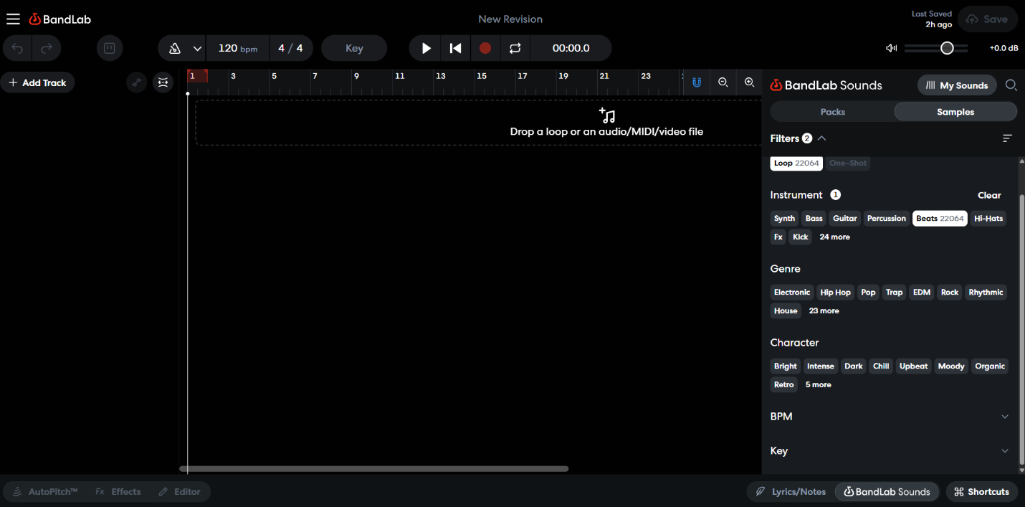
En la sección “Instrument”, selecciona “Beats”.
- Selecciona dos ritmos y arrástralos al área que dice “Drop a loop or an audio MIDI file”. Coloca cada selección en una pista diferente y alinea ambas al extremo izquierdo de la línea de tiempo.
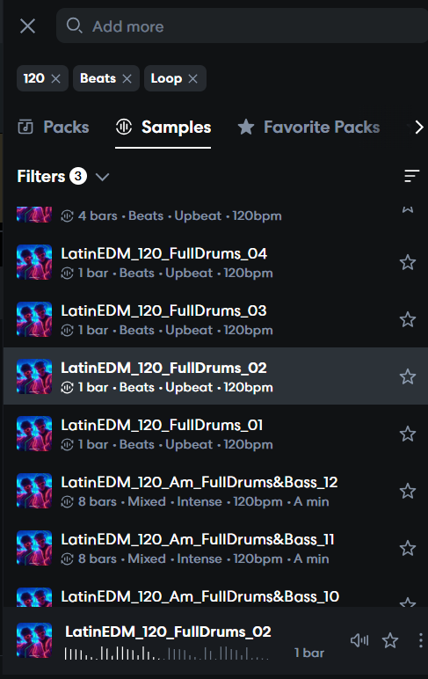

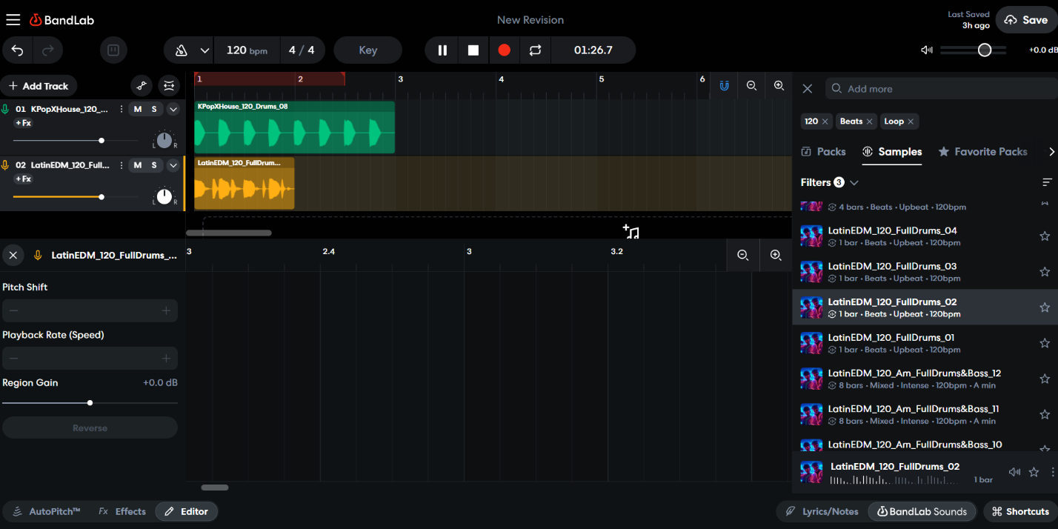
Selecciona un ritmo de la lista que aparece a la derecha y arrástralo a una pista.

- Si un loop es más corto que el otro, alárgalo haciendo clic en la flecha circular ubicada en la esquina superior derecha del loop y arrastrándola hacia la derecha.
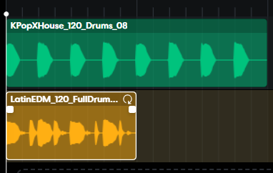
Haz clic en la flecha en la esquina superior derecha de la selección para arrastrar y alargar el loop.

- Regresa a “Filter”. En la sección “Instrument”, selecciona “Bass”. Repite el mismo proceso que usaste al seleccionar los beats para elegir un loop de bajo y un loop de pad. Cuando termines, tu pantalla debería verse como la de abajo.
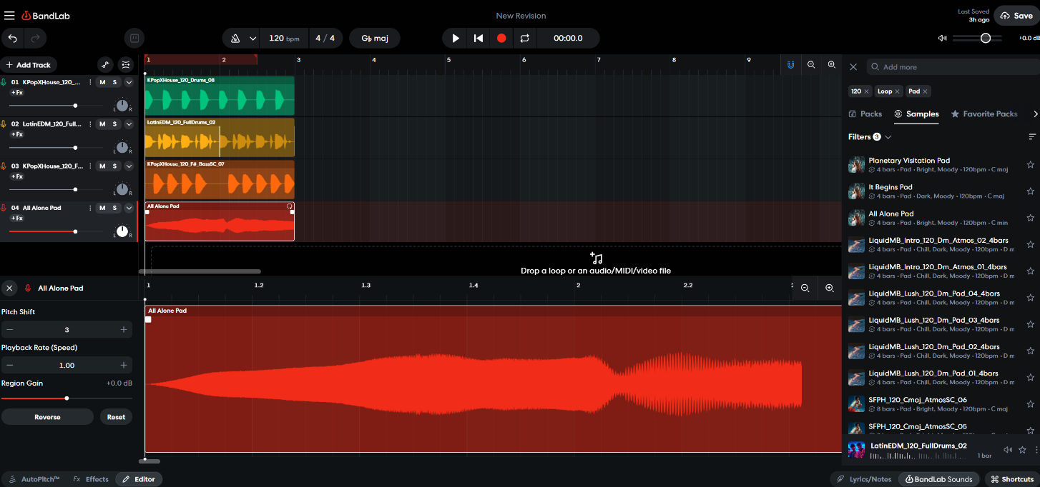
Dos loops de ritmo, un loop de bajo y un loop de pad.
- Usando el mismo método, agrega una de cada una de las siguientes pistas: piano, guitarra y voz. No edites todavía la duración de estas. Cuando termines, tu pantalla puede verse como la de abajo.
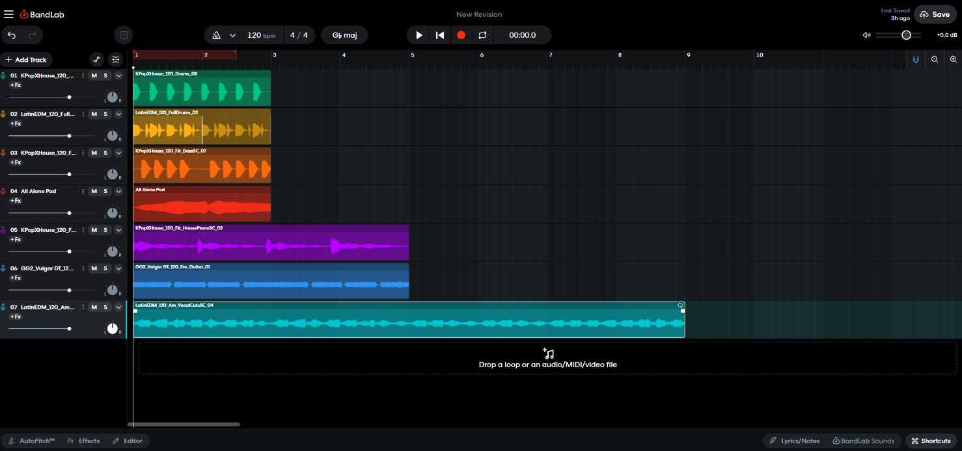
Aquí se han agregado un loop de piano, un loop de guitarra y un loop de voz.
- Ahora, usando tanto la función de arrastrar para ajustar la duración como moviendo pistas completas a diferentes lugares en la barra de reproducción, organiza las pistas de modo que no más de cinco se reproduzcan al mismo tiempo. Tu pantalla puede verse como la de abajo. Cuando hayas completado esta parte de la actividad, levanta la mano e informa a tu maestro.
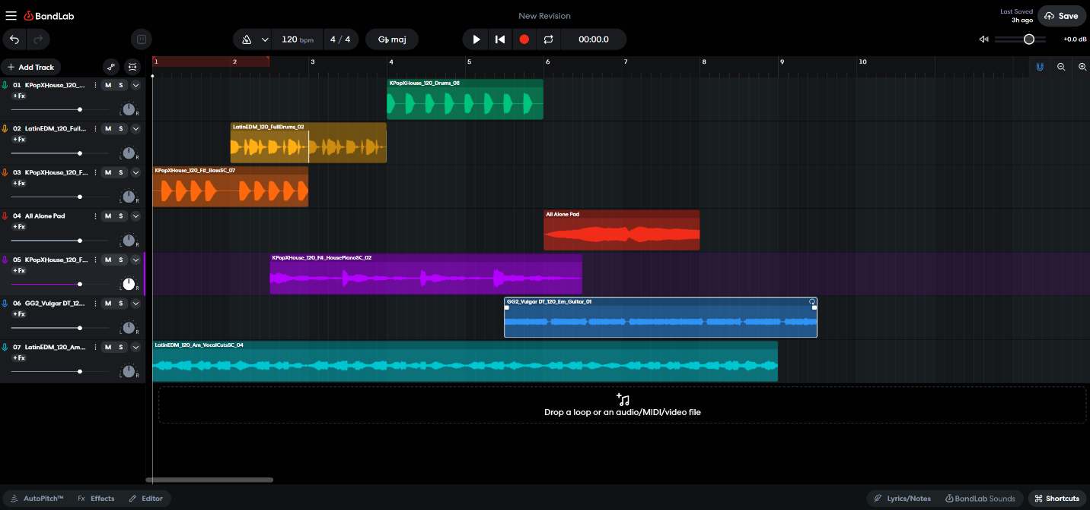
Los loops deben organizarse de modo que no más de cinco se reproduzcan al mismo tiempo.
- Siguiendo las instrucciones de tu maestro, ponte de pie y muévete a una computadora diferente. Agrega hasta cinco loops adicionales de tu elección en diferentes pistas al proyecto de tu compañero que tienes frente a ti. No modifiques su duración ni su posición. La pantalla debería verse como la de abajo.
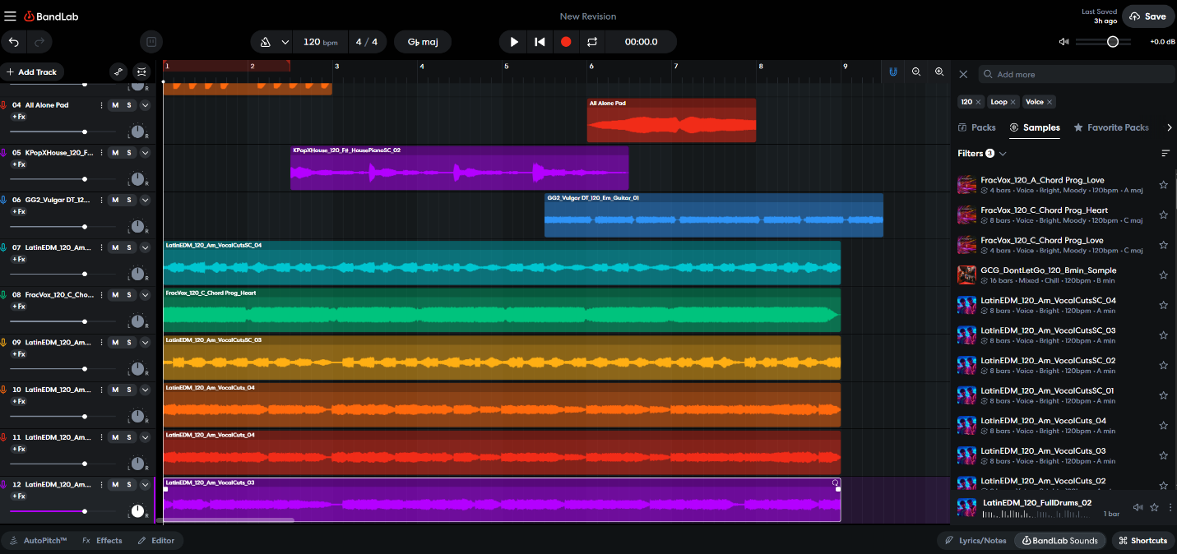
Agrega cinco loops a una composición creada por un compañero de clase.
- Regresa a tu computadora original y organiza los cinco loops adicionales en tu canción. ¡Deben ser audibles! Debería verse algo como la pantalla de abajo.
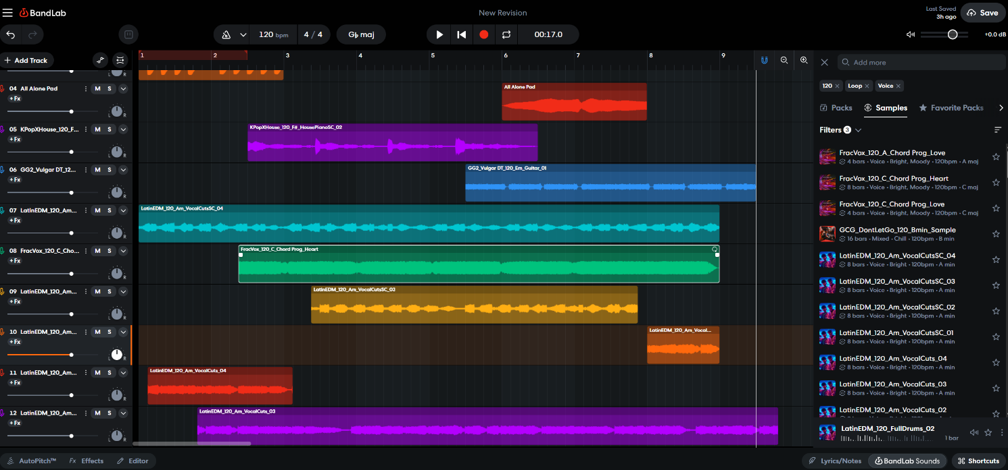
Encuentra una forma de organizar los nuevos loops en tu composición.
- Una vez completado, haz clic en “File” en la esquina superior izquierda de la pantalla y selecciona “Download” y luego “Mixdown as”.
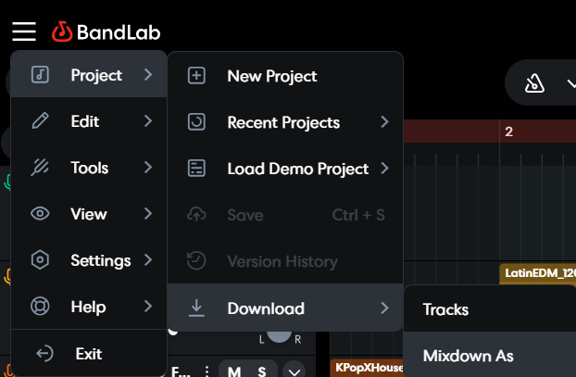

Descarga una mezcla de tu composición.

- En las opciones emergentes, selecciona “MP3”.
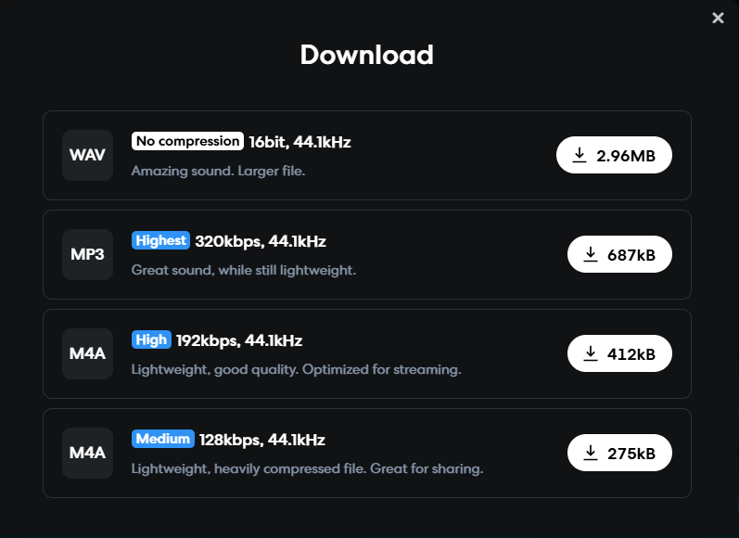
Descarga el MP3 de la más alta calidad.

14. Comparte el MP3 terminado en una carpeta compartida del drive o por correo electrónico, según el método que te indique tu maestro.

